РЕКОМЕНДАЦИИ ПО ВЫВЕРКЕ ДАННЫХ В ИС КОНТИНГЕНТ

- Ориентируемся на раздел ошибки в ИС «Контингент»:
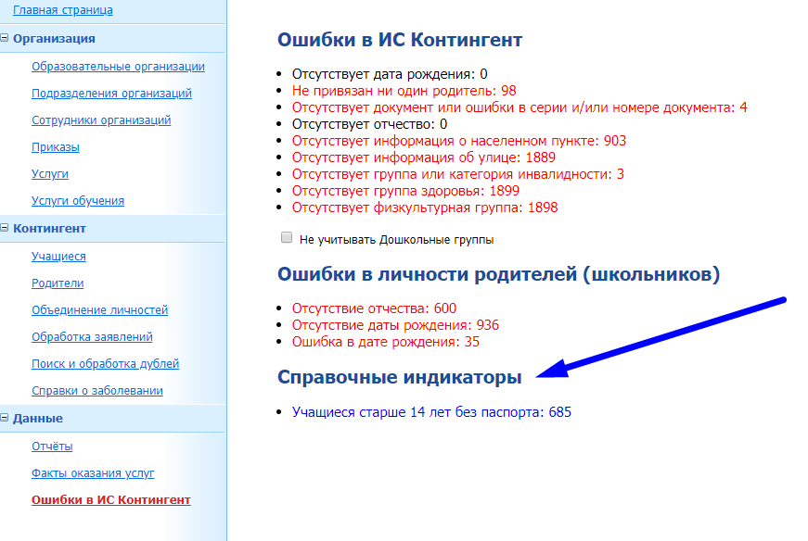
- Определяем важные ошибки, которые требуют первоначального исправления:
Рекомендации:
для траектории: Дата рождения, Отчество, населенный пункт, улица;
для ЭПОС: Дата рождения, отчество, Родители (все ошибки)
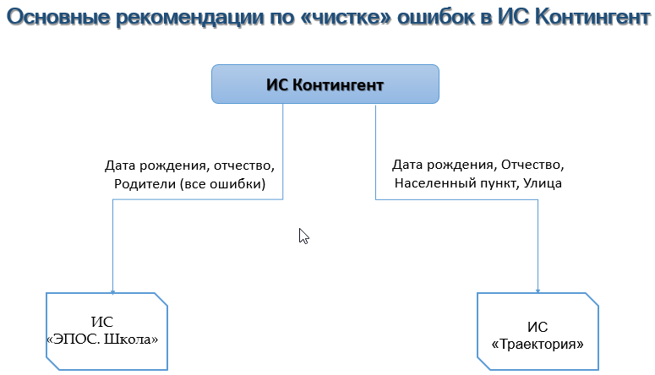
- Рекомендации и часто встречающиеся ситуации при исправлении ошибок:
При переходе по ссылке с каждой ошибкой, открывается список учащихся или родителей, у которых присутствует та или иная ошибка.
Вносим необходимые изменения в карточке личности
Если при сохранении карточки ученика выходит сообщение, что уже есть такая личность ученика, рекомендуем воспользоваться функционалом объединения личности.
Если при сохранении карточки родителя выходит сообщение, что уже есть такая личность родителя, рекомендуем воспользоваться функционалом объединения или открепить
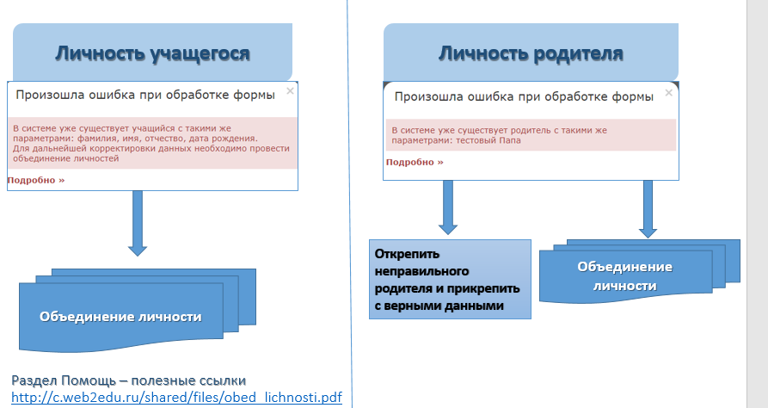

Дополнительные инструменты для поиска личностей с возможными ошибками. Обращаем Ваше внимание, что результаты, полученные с использованием этих инструментов, носят рекомендательный информативный характер. Эти инструменты только показывают, на что нужно обратить внимание, но не указывают, что это критическая ошибка.

Инструмент «поиск дублей»: позволяет найти дублирующие записи как внутри организации, так и по всей базе ИС «Контингент», потенциальные дубли могут искаться как по учащимся, так и по родителям, по разным критериями (ФИО+ДР, снилс, документы). Результат выдается ввиде списка всех личностей у которых есть совпадения, рекомендуется сверить данные с фактическими, как минимум по личности относящейся к Вашей образовательной организации, при необходимости и наличии возможности, провести сверку данных с другими образовательными организациями, где найдены дублирующие данные.
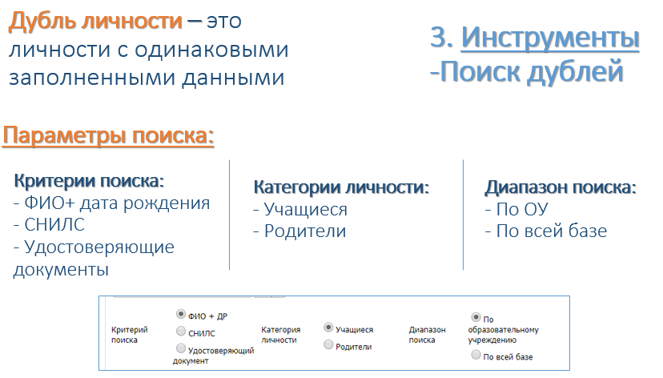
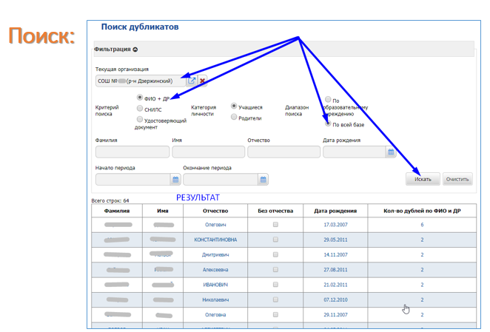

Инструмент «проверка полноты данных»: В ходе проверки данных учащихся подразделения (класса) проверяется:
- Наличие проставленного пола и его правильность;
- Наличие других организаций в истории перемещения;
- Наличие СНИЛС и его правильность;
- Наличие свидетельства о рождении и его формат;
- Наличие паспорта у учащихся старше 14 лет;
- Наличие ссылки на улицу хотя бы в одном из разделов Адреса;
- Наличие хотя бы одного родителя в карточке учащегося.
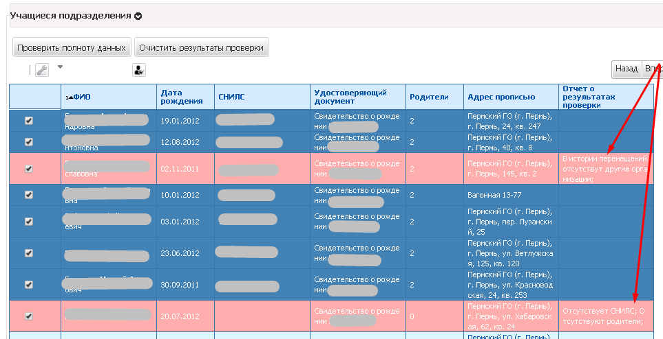
Более подробная и актуализируемая информация по этим инструментам расположена в разделе помощи ИС «Контингент» (очень рекомендуемая для изучения):
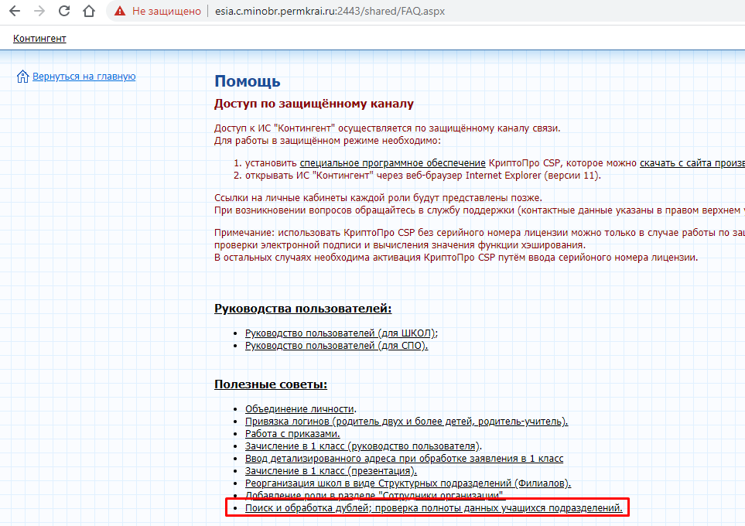
Доступна по адресу http://c.web2edu.ru/shared/files/PoiskDubley_PolnotaDannyh.pdf

Также необходимо проверить и при необходимости актуализировать информацию в карточке образовательного учреждения:
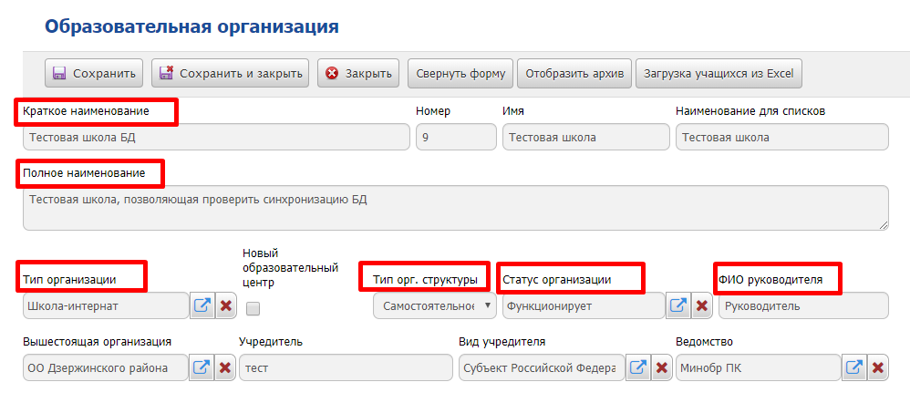
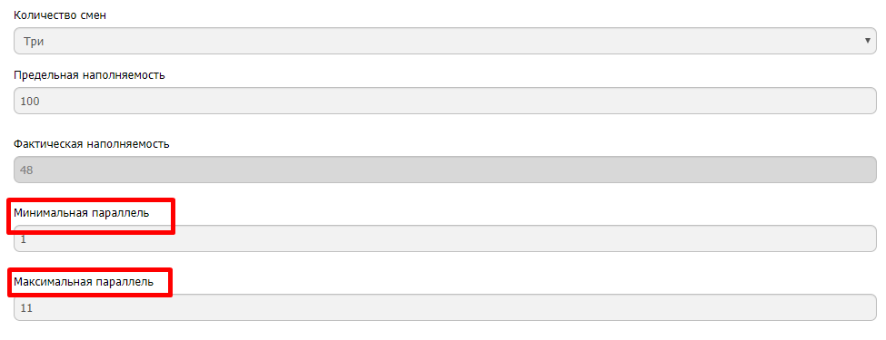

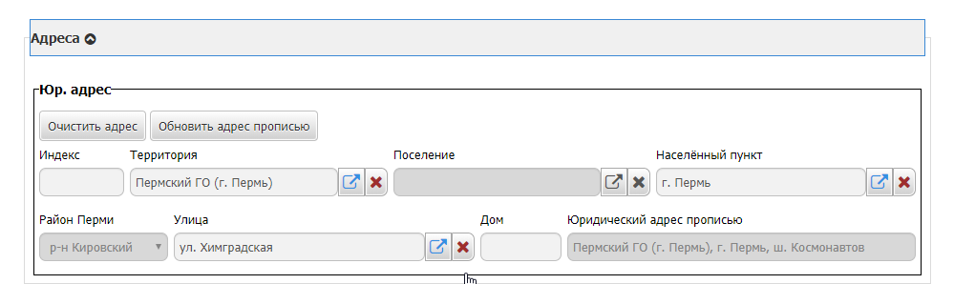

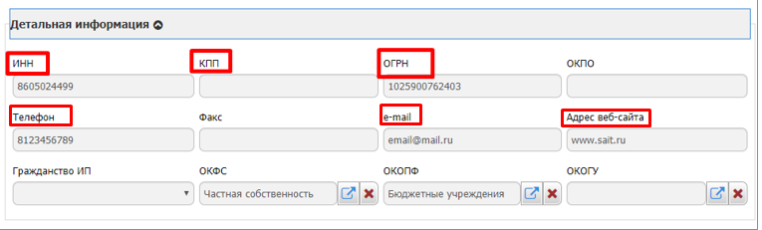
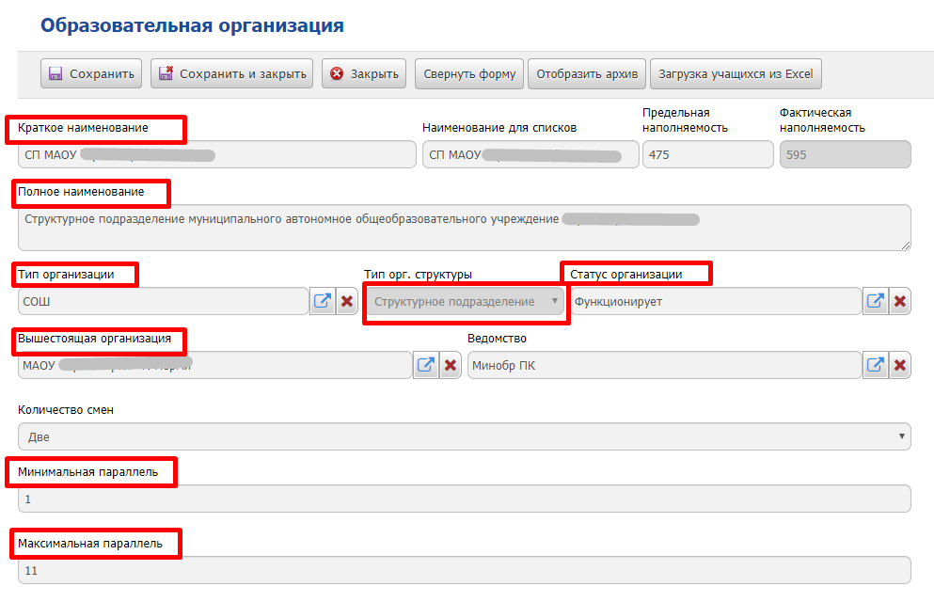
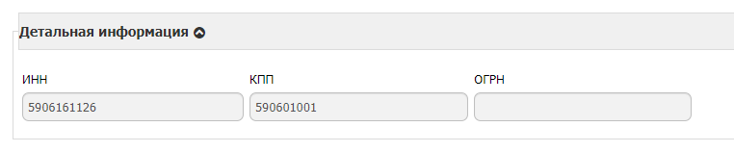
Важно у структурного подразделения/филиала ИНН и КПП должны совпадать с ИНН и КПП головной организации. ОГРН – пустое поле.

